6 игр для развития речи малыша от 1 до 2 лет
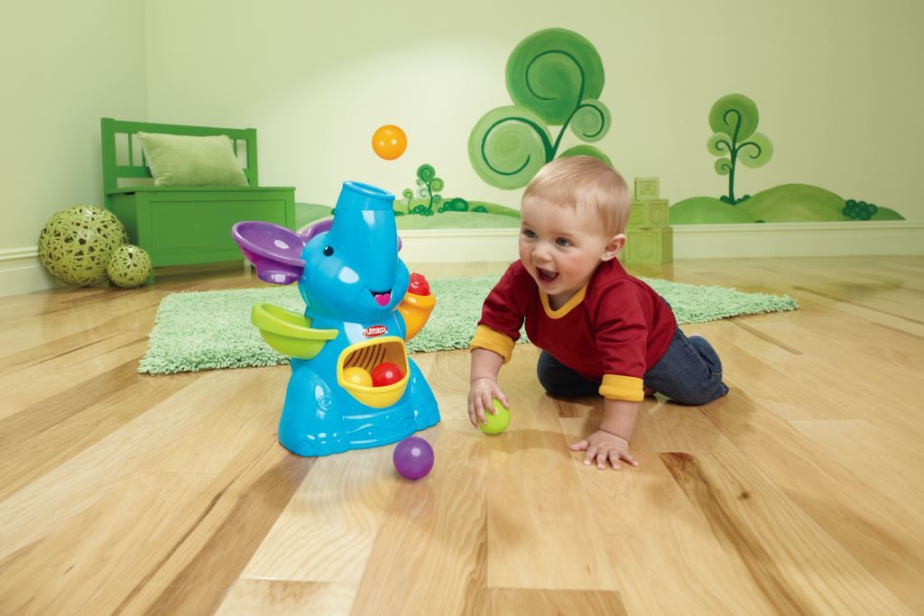
В этом возрасте у ребёнка активно развивается речь. Буквально за год она проходит путь от «лепетных» слов вроде «буль-буль» или «ав-ав» до простой фразы. Поэтому наиболее полезными являются те игры, которые побуждают малыша к речи и способствуют расширению словарного запаса.

«Лото»

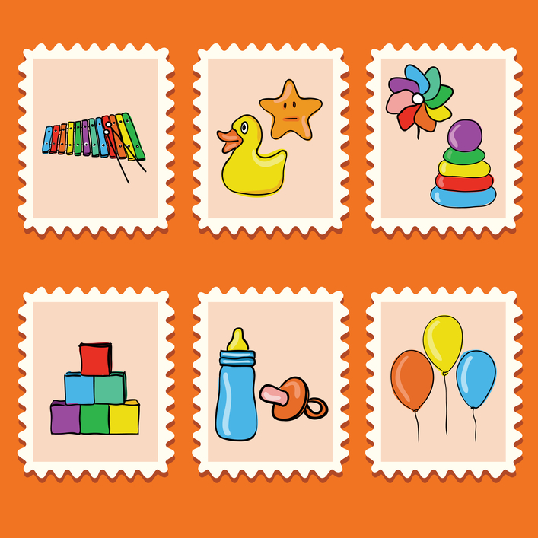
Любые игры с карточками помогают малышу познакомиться с предметами окружающего мира. Старайтесь каждый раз выбирать определённую тему игры. Например, в один день вы можете поиграть в лото с изображениями предметов мебели, а в другой – с картинками, посвящённые различным профессиям. Не забывайте не только называть то, что нарисовано, но и говорить о том, для чего нужна та или иная вещь.

«Найди маму!»

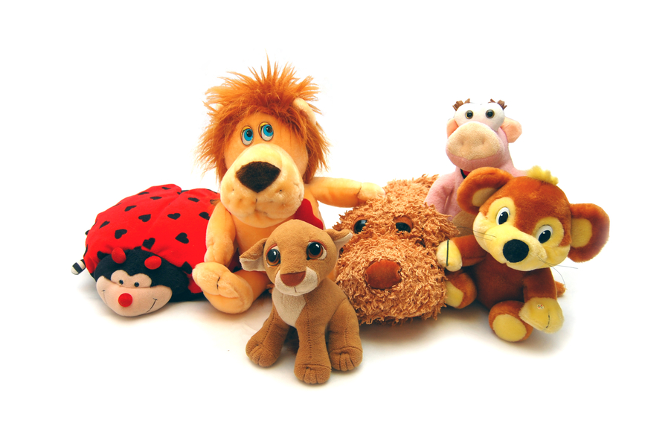
Игровые наборы фигурок животных и их детёнышей позволят малышу не только познакомиться с тем, как они выглядят и называются, но и получить самые первые навыки ролевой игры. Можно организовать игру в семью животных, познакомив ребёнка с распределением обязанностей и особенностями отношений между детьми и взрослыми. Также предложите малышу попробовать себя в роли хозяина домашних питомцев и поухаживать за ними.

«Вкладыши»

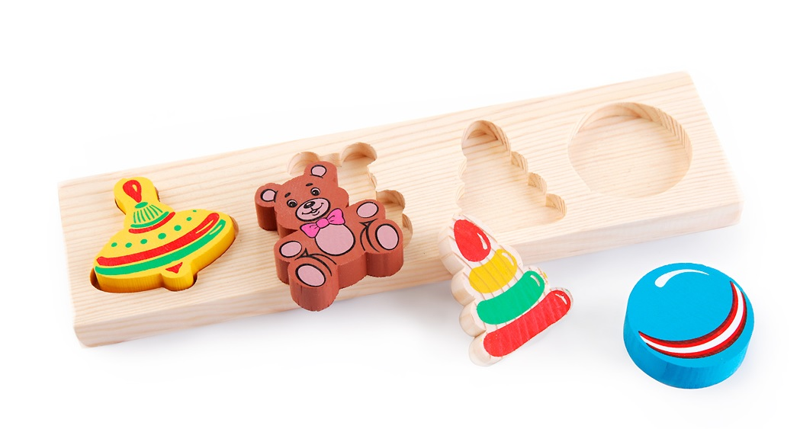
Рамки с вкладышами в виде геометрических фигур, контуров автомобилей разных модификаций, насекомых или рыб способствуют развитию представлений о соотношении формы объектов и их внешним видом. С этой же целью можно использовать объёмные «сортеры». Не переживайте, если ребёнок постоянно обращается к вам за помощью или допускает много ошибок. Чем чаще вы будете играть вместе, тем быстрее малыш запомнит, какой ячейке соответствует каждая фигурка.

Подвижные игры

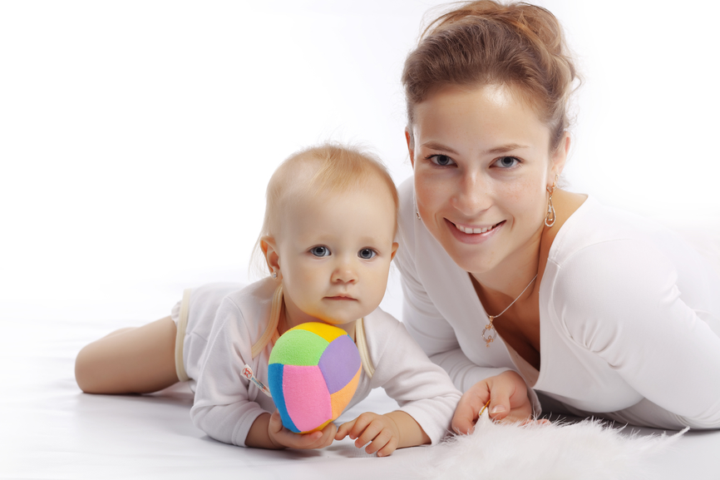
В данный период следует также обратить внимание на физическое развитие малыша. Он недавно начал ходить, поэтому ему будут полезны любые подвижные игры, в которых требуется перешагивать через черту или лежащую на полу верёвочку, приседание и раскачивание из стороны в сторону. Вот лишь несколько примеров подобных игр:
«Поймай мячик»
Ловя и бросая мячик, ребёнок то и дело меняет положение тела, развивая чувство баланса.
«Спрячься в домик!»
Начертите на полу или на земле окружность. Пусть это будет домик, в котором можно спрятаться от волка или медведя (эта почётная роль отводится вам). Неоднократное перешагивание через черту помогает малышу развить точность и быстроту движений.
«Мишка косолапый»
Изображение повадок животных, их движений и поз не только способствует развитию воображения, но и помогает скоординировать работу рук и ног. Не стоит забывать о том, что в этом возрасте продолжает совершенствоваться тонкая моторика, поэтому на детской площадке королевой игр остаётся изготовление всевозможных куличиков!

